新 书 推 荐
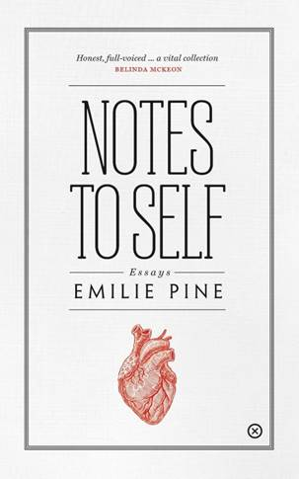
中文书名：《给自己的便签》
英文书名：NOTES TO SELF
作 者：Emilie Pine
出 版 社：Tramp
代理公司：Curtis Brown /ANA/Vicky Wen
页 数：224页
出版时间：2019年6月
代理地区：中国大陆、台湾
审读资料：电子稿
类 型：散文随笔

内容简介：

“我害怕成为一个麻烦的女人。但也害怕不足够麻烦。我感到恐惧，但无论如何，我都在这么做。”

在这部炫目的处女作作品中，埃米利·派恩讲述了生活在21世纪的女性生活——极致的痛苦和快乐。勇敢无畏、充满人情味又毫不妥协，她以最大程度的坦诚笔触描绘了生与死、不孕的痛苦、照顾酗酒的父亲、围绕女性身体和女性痛苦的禁忌、性暴力和对自我的暴力。极度辛酸又杂糅着深刻的智慧——以及迎难而上的乐趣，《给自己的便签》不仅是对作者自身的审视，更是整整一代人的写照。

作者简介：

埃米利·派恩（Emilie Pine）是爱尔兰都柏林大学现代戏剧副教授。她以学者和评论家的身份发表了大量著作。《给自己的便签》是她的第一部个人随笔集，同时还获得了2018年巴特勒文学奖（The Butler Literary Award 2018）。

媒体评价：

“《给自己的便签》开篇看似是对当代女性生活中所受不公的简单罗列，而后又巧妙地呈现为对制定自己的规则究竟意味着什么的令人惊异的论述，把你手上的牌打造为城中的至酷游戏。埃米利·派恩就像你最好的朋友——如果你的朋友如她一般一针见血地犀利。”
----莉娜·丹恩（Lena Dunham）,《纽约时报》（New York Times）畅销书Not That Kind of Girl的作者

“别在公众场合读这本书：它会让你哭泣。”
----安妮·恩莱特（Anne Enright）

“坦诚、无畏又热烈。”
----《星期日泰晤士报》（The Sunday Times）

“我从未读过如此一般的随笔。派恩行云流水般的智慧以其独特的方式贯穿于每一个问题、每一个困境之中。这是一本你想要送给每个人的书，尤其是年轻男女，这样我们就可以一起学习如何更认真地对待自己和彼此。”
----爱尔兰时报（The Irish Times）

谢谢您的阅读！
请将回馈信息发至：文清（Vicky Wen）
安德鲁﹒纳伯格联合国际有限公司北京代表处
北京市海淀区中关村大街甲59号中国人民大学文化大厦1705室
邮编：100872
电话：010-82449185 传真：010-82504200
网址：www.nurnberg.com.cn
微博：http://weibo.com/nurnberg
豆瓣小站：http://site.douban.com/110577/
微信订阅号：ANABJ2002

